Leeuwenhoek
Fait par Zachary Gilbert et Nathan Landry

Nom au complet : Antoni Van Leeuwenhoek

image de lui : 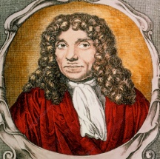
nationalité + drapeau : néerlandais + 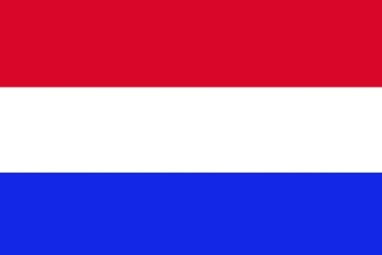
période de temps : 1632 à 1723
découverte : microscope
image de sa découverte : 